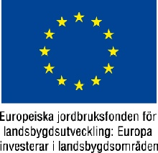

Bidragsansökningar 2017
Svenska Russavelsföreningens styrelse har till Jordbruksverkets Landsbygdsutvecklingsenhet sökt bidrag för två projekt under 2017:

- Tidningen Gotlandsrusset- föreningens viktigaste informationskanal.

- Riksstambok XX- kommande band av Riksstambok för russ, som beräknas tryckas och distribueras under 2017.

Jordbruksverket mottog ansökningarna 2017-01-29 och ansökan om ”Gotlandsrusset” beviljades med 50 000:-, medan ansökan om Riksstambok blev avslagen.

Svenska Russavelsföreningens styrelse
Genom Liselotte Erixon, sekreterare

